qonto-cash-to-stock
Le réassort sous contrainte de cash — combien d'unités commander sans mettre le compte en danger, et quand
Hackathon Qonto × Anthropic MCP · Shopify optionnel — mode dégradé propre · 1 seule écriture, sous SCA

🎯 Le pitch
Le vrai plafond du réassort e-commerce, ce n'est pas la demande — c'est la trésorerie. Commander trop, c'est mettre le compte en danger le jour où la TVA tombe ; commander trop peu, c'est la rupture qui coupe les ventes. Le skill répond à LA question : combien d'unités, et quand :
- 1. Tréso réellement libre — soldes de tous les comptes − factures fournisseurs à venir − échéances fiscales détectées dans l'historique − coûts fixes récurrents − coussin de sécurité. Le minimum de la courbe, daté
- 2. Vélocité & date de rupture — Shopify si connecté (ventes/jour et stock par produit) ; sinon estimation depuis les encaissements Qonto + catalogue, annoncée comme telle
- 3. Les 4 chiffres de la décision — tréso libre · date de rupture · unités finançables · date limite de commande, chaque chiffre taggé 🟢 vu dans les données · 🟡 estimé · 🔵 dépend de ta réponse
- 4. Action sécurisée — demande de virement fournisseur préparée quand tu décides ; l'argent ne bouge qu'après ton approbation SCA dans l'app Qonto
📋 Prérequis
Prérequis | Détail | Obligatoire
Compte Qonto production | Le skill s'adapte à toute organisation — get_organization d'abord, zéro valeur en dur | ✅ Oui
Pays | Échéances fiscales détectées depuis l'historique partout ; affinage calendrier : France. Autres pays Qonto (DE, ES, IT…) : seuls les prélèvements observés sont projetés — jamais d'échéance inventée | ℹ️ Détecté
MCP Qonto connecté | Connecteur officiel (claude.ai / Claude Desktop), login OAuth | ✅ Oui
MCP Shopify | Optionnel, détecté dynamiquement : ventes/jour + stock par produit. Sans lui : mode dégradé propre (estimation 🟡 depuis les encaissements + catalogue) | ⭕ Recommandé
Historique ≥ 3-6 mois | En dessous : dégradation honnête (tags 🟡 + avertissement) ; 24-36 mois pour les cadences fiscales annuelles | ⭕ Optionnel
Activité e-commerce avec fournisseurs | Sinon le skill reste un calculateur de tréso réellement libre | ⭕ Optionnel

⚙️ Fonctionnement global
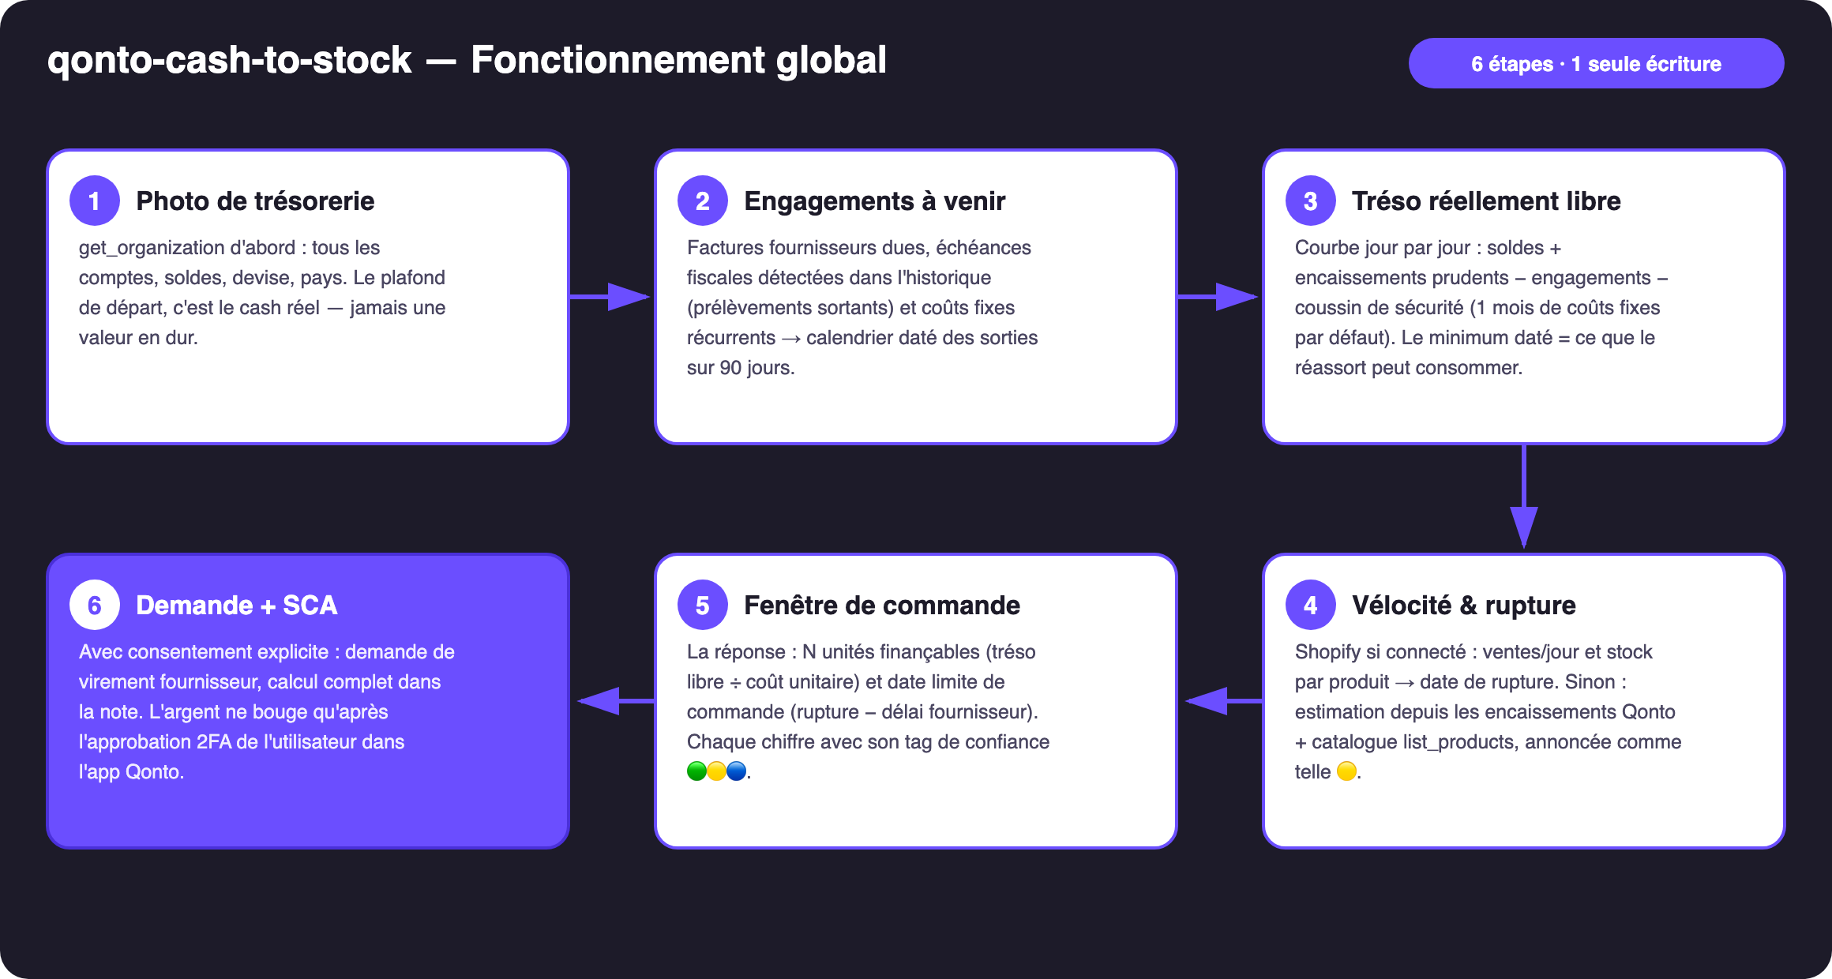
Schéma 1 — Fonctionnement global en 6 étapes (1 seule écriture, sous SCA)
Robuste sur données sales
- Pas de Shopify ? Le skill le dit et bascule sur l'estimation depuis les encaissements + le catalogue list_products — chaque chiffre dérivé taggé 🟡, jamais déguisé en donnée d'inventaire
- Pas de factures fournisseurs dans Qonto ? Les engagements se construisent sur les prélèvements récurrents seuls, annoncé clairement
- Coût unitaire ou délai fournisseur inconnu ? Demandé une fois — jamais deviné en silence
- Échéances fiscales : prélèvements sortants d'abord, le fisc fusionné sous toutes ses graphies — la logique de qonto-tax-pilot, réutilisée telle quelle s'il est installé
- Compte vide, historique < 3 mois, société non française : le skill explique ce qu'il peut et ne peut pas calculer
- Pagination ≤ 50 partout · multi-comptes gérés · exemples de la doc fictifs et annoncés comme tels

🏗 Schéma fonctionnel
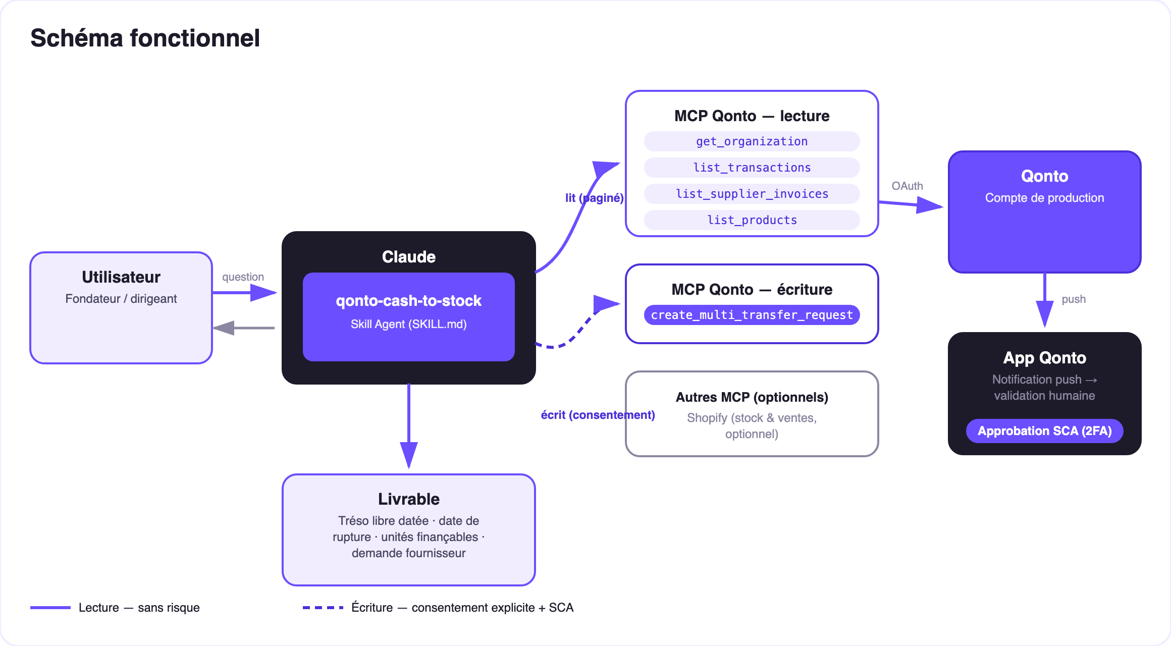
Schéma 2 — Acteurs et flux : lecture sans risque (plein), écriture sous consentement + SCA (pointillé)
🔒 Le modèle de sécurité, pas une limitation : la lecture est sans risque ; l'écriture exige le consentement explicite dans la conversation et ne produit qu'une demande. Seule la SCA (2FA) du titulaire, dans l'app Qonto, déplace l'argent. Ni Claude ni le MCP ne le peuvent.
🔢 Les 4 chiffres de la décision
Chiffre | Comment il est obtenu | Tag
Tréso libre après échéances | Minimum de la courbe 90 j : soldes − fournisseurs − impôts détectés − coûts fixes − coussin (1 mois de coûts fixes par défaut, ajustable) | 🟢/🟡
Date de rupture | Stock ÷ vélocité (Shopify run-analytics-query + get-inventory-levels), ou estimation encaissements + catalogue | 🟢 avec Shopify · 🟡 sans
Unités finançables | Tréso libre à la date de paiement ÷ coût unitaire débarqué (confirmé par l'utilisateur) | 🔵 dépend du coût
Date limite de commande | Date de rupture − délai fournisseur (demandé une fois) | 🔵

Exemple (chiffres fictifs, à titre d'illustration) : « Tréso libre après échéances : 8 400 €. Rupture prévue le 28/09. Coût unitaire 6,50 € → 1 290 unités finançables ; livraison en 3 semaines → commande avant le 07/09. »
📤 Formats de sortie
Sortie | Format | Quand
Réponse dans la conversation | Tableaux markdown (engagements, courbe résumée, 4 chiffres, récap demande) | Toujours — c'est la base
Dashboard interactif | Fichier/artifact HTML : courbe de tréso libre, échéances en marqueurs, compte à rebours rupture, jauge d'unités | Si l'hôte affiche les fichiers ; repli sur tableaux sinon
Note de la demande Qonto | Texte joint à la demande, visible à l'approbation SCA : tout le calcul | À chaque demande créée

🎬 Vidéo de démo
La démo ≤ 3 min jointe à la PR suit le storyboard : le dilemme du réassort → engagements & tréso libre → rupture datée & unités finançables → approbation SCA filmée sur téléphone → dashboard final. Le script détaillé de tournage est conservé en interne (hors dépôt).
🔗 Skills complémentaires
- qonto-tax-pilot — les échéances fiscales viennent de la même logique de détection ; installés ensemble, cash-to-stock réutilise son échéancier au lieu de recalculer
- qonto-shopify-bridge — réconcilie le passé (virements Shopify vs Qonto) ; cash-to-stock décide le futur (la prochaine commande)
💡 Améliorations possibles (dans les clous du hackathon)
Idée | Effort | Note
Multi-fournisseurs : arbitrage d'un budget entre plusieurs commandes | Moyen | Réutilise la courbe de tréso libre
Saisonnalité fine (vélocité pondérée par mois, soldes, fêtes) | Moyen | Shopify run-analytics-query sur 12 mois
Rappel « date limite de commande » dans le calendrier (MCP détecté dynamiquement) | Faible | Multi-MCP optionnel, dans l'esprit du kickoff
Scénarios de paiement fournisseur (acompte 30 % + solde à livraison) | Faible | Deux demandes datées au lieu d'une

🛡 Garde-fous
- JAMAIS de demande de virement sans confirmation explicite dans la conversation en cours ; jamais présentée comme exécutée
- Estimations ≠ conseil d'achat — la décision de stock reste humaine ; chaque hypothèse est affichée (coût unitaire, délai, coussin)
- Dégradation honnête sans Shopify, sans catalogue, sans factures fournisseurs ou sur historique court — rien n'est inventé
- IBAN masqués (4 derniers chiffres) · pagination ≤ 50 · répétitions : decline_request après chaque test (request_type « multi_transfers », au pluriel)
qonto-cash-to-stock · Documentation FR (pilotage) · Hackathon Qonto × Anthropic MCP · juillet 2026 · Livrable PR : SKILL.md · Version jury : doc-qonto-cash-to-stock.en.docx

